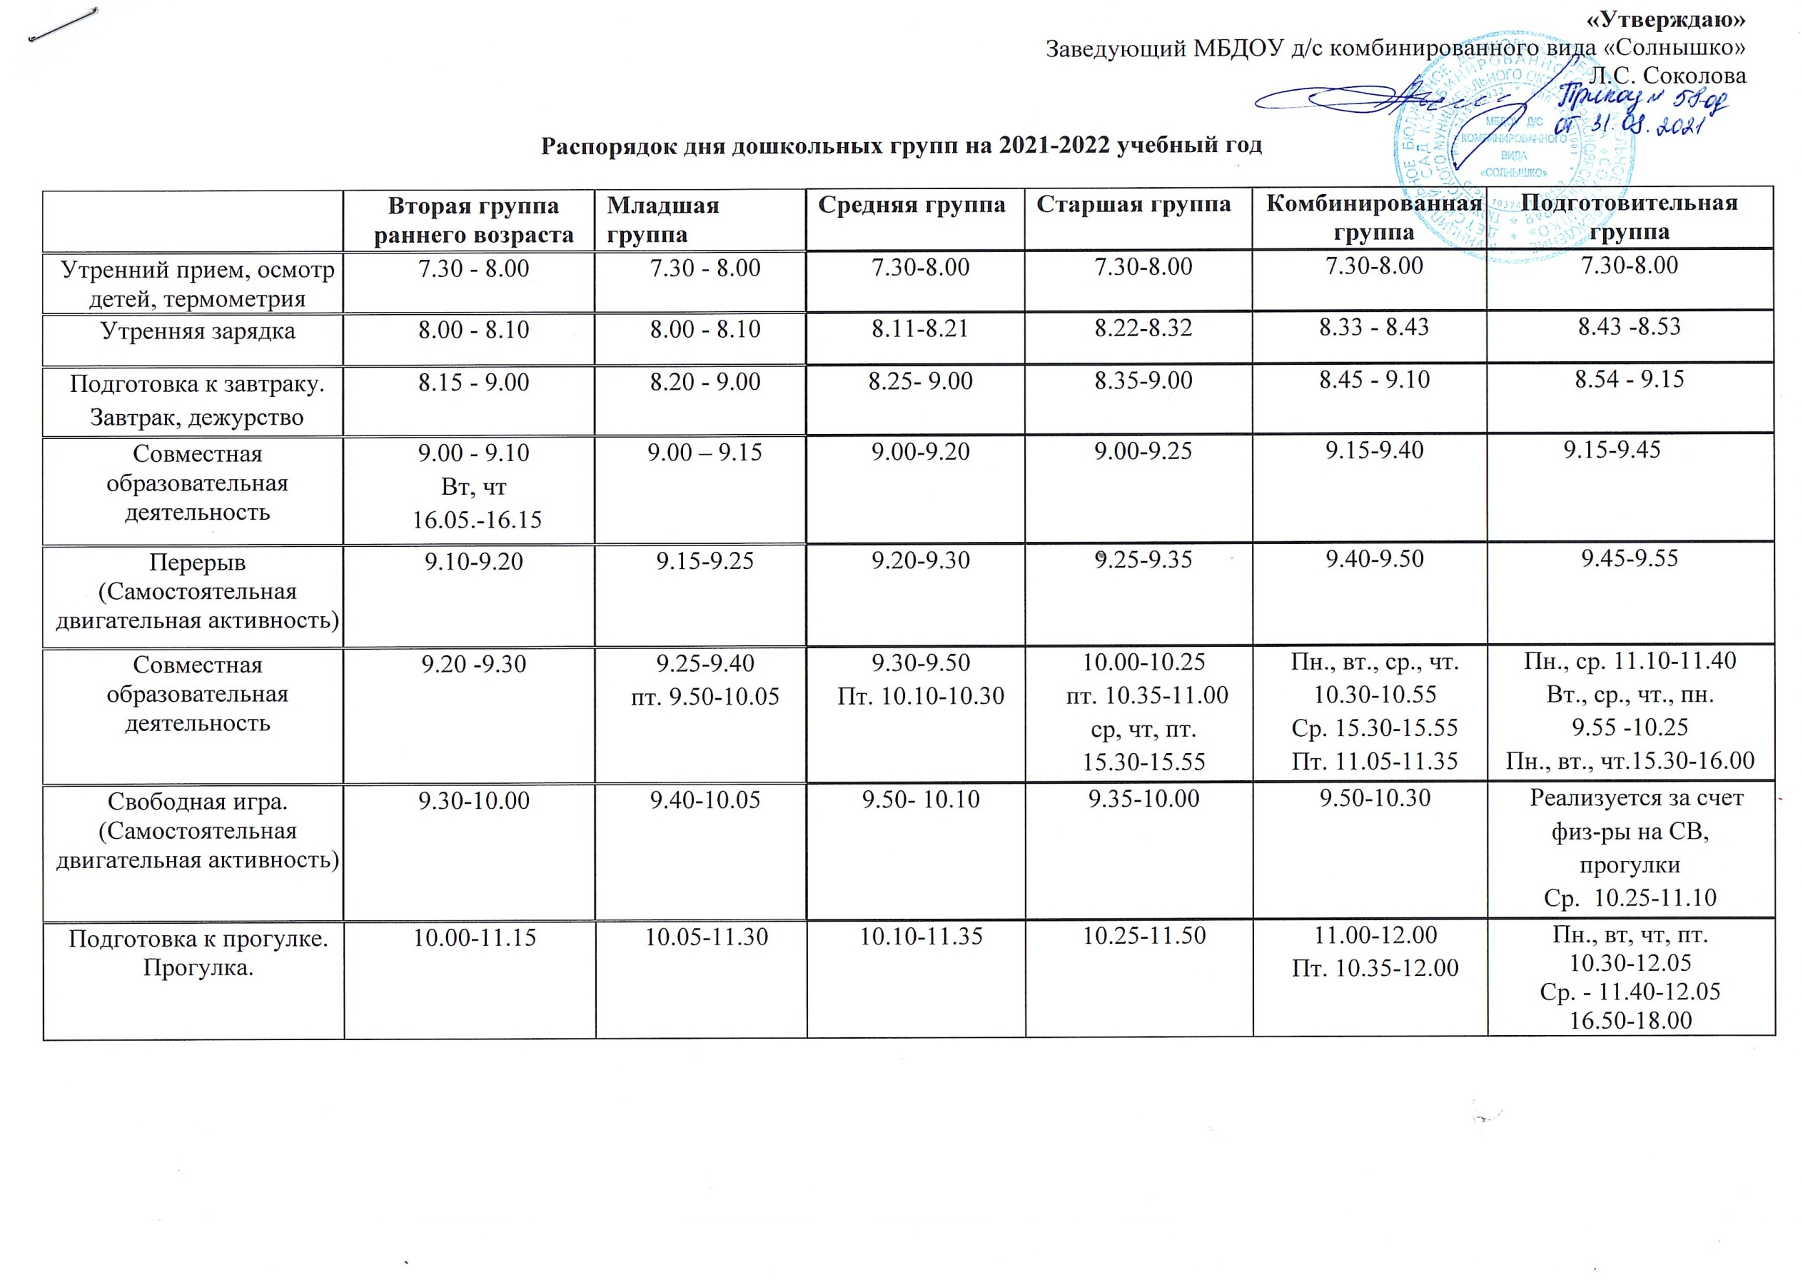
Обед. | 11.30-11.50 | 12.00-12.30 | 12.05-12.30 | 12.10-12.30 | 12.20-12.50 | 12.20-12.50
Подготовка  ко сну, дневной сон. | 12.00-15.00 | 12.30-15.00 | 13.00-15.00 | 13.00-15.00 | 13.00-15.00 | 13.00-15.00
Постепенный подъем,  воздушно - водные процедуры | 15.00-15.10 | 15.00-15.10 | 15.00-15.10 | 15.00-15.10 | 15.00-15.10 | 15.00-15.10
Полдник | 15.10 | 15.10 | 15.20 | 15.20 | 15.20 | 15.20
Совместная деятельность, спокойные игры. | 15.20-16.20 | 15.20-16.20 | 15.20-16.20 | 15.20-16.30 | 15.30-16.30 | 15.20-16.30
Ужин | 16.20-16.40 | 16.20-16.40 | 16.20-16.40 | 16.30-16.50 | 16.30-16.50 | 16.30-16.50
Игры. Прогулка. Самостоятельная двигательная активность. Уход домой. | 16.40-18.00 | 16.35-18.00 | 16.40-18.00 | 16.50-18.00 | 16.50-17.30 | 16.50-18.00

Утверждаю:
Заведующий МБДОУ д/с
комбинированного вида
«Солнышко» _________Л.С.Соколова
Распорядок дня на 2021-2022 учебный год
Вторая группа раннего возраста
Режимные моменты | Время
Прием, осмотр, термометрия, игры. | 7.30 - 8.00
Утренняя гимнастика. | 8.00 - 8.10
Подготовка к завтраку. Завтрак. | 8.15 -9.00
Совместная образовательная деятельность. | 9.00 - 9.10  Вт., чт. 16.05-16.15
Перерыв (Самостоятельная двигательная активность). | 9.10 - 9.20
Совместная образовательная деятельность. | 9.20-9.30
Самостоятельная двигательная активность. | 9.30-10.00
Подготовка к прогулке. Прогулка. | 10.00-11.15
Обед. | 11.30-11.50
Подготовка ко сну, дневной сон. | 12.00-15.00
Постепенный подъем, воздушно-водные процедуры. | 15.00-15.10
Полдник. | 15.10
Совместная деятельность, игры. | 15.20-16.20
Ужин. | 16.20-16.40
Игры. Прогулка. Самостоятельная двигательная активность. Уход домой. | 16.40-18.00

Утверждаю:
Заведующий МБДОУ д/с
комбинированного вида
«Солнышко» _________Л.С.Соколова
Распорядок дня на 2021-2022 учебный год
Младшая группа

Режимные моменты | Время
Прием, осмотр детей, термометрия, игры. | 7.30 - 8.00
Утренняя зарядка | 8.00 - 8.10
Подготовка к завтраку. Завтрак. | 8.20– 9.00
Совместная образовательная деятельность | 9.00 – 9.15
Перерыв (Самостоятельная двигательная активность). | 9.15-9.25
Совместная образовательная деятельность | 9.25-9.40  Пт. 9.50-10.05
Самостоятельная двигательная активность. | 9.40- 10.00  Пт. 9.25-9.40
Подготовка к прогулке. Прогулка. | 10.00-11.30  Пт. 9.50-11.30
Обед | 12.00-12.30
Подготовка ко сну, дневной сон. | 12.30-15.00
Постепенный подъем, воздушно-водные процедуры | 15.00-15.10
Полдник | 15.10
Совместная деятельность, спокойные игры. | 15.20-16.20
Ужин | 16.20-16.40
Игры. Прогулка. Самостоятельная двигательная активность. Уход домой. | 16.40-18.00

Утверждаю:
Заведующий МБДОУ д/с
комбинированного вида
«Солнышко» _________Л.С.Соколова

Распорядок дня на 2021-2022 учебный год
Средняя группа

Режимные моменты | Время
Прием, осмотр, термометрия, игры. | 7.30 - 8.00
Утренняя зарядка | 8.11 - 8.21
Подготовка к завтраку. Завтрак. | 8.25 - 9.00
Совместная образовательная деятельность | 9.00 – 9.20
Перерыв (Самостоятельная двигательная активность). | 9.20-9.30
Совместная образовательная деятельность | 9.30-9.50  Пт. 10.10-10.30
Свободная игра. Самостоятельная двигательная активность. | 9.50-10.10
Подготовка к прогулке. Прогулка. | 10.10-11.35
Обед | 12.05-12.30
Подготовка ко сну, дневной сон. | 13.00-15.00
Постепенный подъем, воздушно-водные процедуры | 15.00-15.10
Полдник | 15.20
Совместная деятельность, игры. | 15.20-16.20
Ужин | 16.20-16.40
Игры. Прогулка. Самостоятельная двигательная активность. Уход домой. | 16.40-18.00

Утверждаю:
Заведующий МБДОУ д/с
комбинированного вида
«Солнышко» _________Л.С.Соколова
Распорядок дня на 2021-2022 учебный год
Старшая группа

Режимные моменты | Время
Прием детей, осмотр, термометрия, игры. | 7.30-8.00
Утренняя зарядка | 8.22-8.32
Подготовка к завтраку. Завтрак. | 8.35-9.00
Совместная образовательная деятельность | 9.00-9.25
Перерыв (Самостоятельная двигательная активность). | 9.25-9.35
Совместная образовательная деятельность | 10.00-10.25  пт. 10.35-11.00  ср., чт., пт. 15.30-15.55
Свободная игра. Самостоятельная двигательная активность. | 9.35-10.00
Подготовка к прогулке. Прогулка. | 10.25-11.50
Обед | 12.10-12.30
Подготовка ко сну, дневной сон. | 13.00-15.00
Постепенный подъем, воздушно-водные процедуры | 15.00-15.10
Полдник | 15.20
Совместная деятельность, игры. | 15.20-16.30
Ужин | 16.30-16.50
Игры. Прогулка. Самостоятельная двигательная активность. Уход домой. | 16.50-18.00

Утверждаю:
Заведующий МБДОУ д/с
комбинированного вида
«Солнышко» _________Л.С.Соколова
Распорядок дня на 2021-2022 учебный год
Комбинированная группа

Режимные моменты | Время
Прием детей, осмотр, термометрия, игры. | 7.30-8.00
Утренняя зарядка. | 8.33-8.43
Подготовка к завтраку. Завтрак. Дежурство. | 8.45-9.10
Совместная образовательная деятельность | 9.15-9.40
Перерыв. (Самостоятельная двигательная активность). | 9.40.-9.50
Свободная игра. Самостоятельная двигательная активность. | 9.50-10.30  Пят.10.30-10.55
Совместная образовательная деятельность | Пн., вт., ср., чт. 10.30-10.55  Пт. 9.50-10.15  11.05.-11.35
Подготовка к прогулке. Прогулка. | 11.00-12.00  Пт. 10.35-12.00
Обед | 12.20-12.50
Подготовка ко сну, дневной сон. | 13.00-15.00
Постепенный подъем, воздушно-водные процедуры | 15.00-15.10
Полдник | 15.20
Совместная деятельность, игры. | 15.30-16.30
Ужин | 16.30-16.50
Игры. Прогулка. Самостоятельная двигательная активность. Уход домой. | 16.50-17.30

Утверждаю:
Заведующий МБДОУ д/с
комбинированного вида
«Солнышко» _________Л.С.Соколова
Распорядок дня на 2021-2022 учебный год
Подготовительная группа

Режимные моменты | Время
Прием детей, осмотр, термометрия, игры. | 7.30-8.00
Утренняя гимнастика | 8.43 -8.53
Подготовка к завтраку. Завтрак. | 8.54-9.15
Совместная образовательная деятельность. | 9.15-9.45
Перерыв (Самостоятельная двигательная активность). | 9.45-9.55  Пон.9.55-10.25  среда. 10.25-11.10
Совместная образовательная деятельность | Вт., ср., чт., пт. - 9.55-10.25  Пн., ср. - 11.10-11.40,  Пн., вт., чт. - 15.30-16.00
Подготовка к прогулке. Прогулка. Самостоятельная двигательная активность (реализуется за счет физ-ры на СВ, прогулки). | Пн., вт., чт., пт.  10.30-12.05  Ср. - 11.40-12.05  16.50-18.00
Обед | 12.20-12.50
Подготовка ко сну, дневной сон. | 13.00-15.00
Постепенный подъем, воздушно-водные процедуры | 15.00-15.10
Полдник | 15.20
Совместная деятельность, игры. | 15.20-16.30
Ужин | 16.30-16.50
Игры. Прогулка. Самостоятельная двигательная активность. Уход домой. | 16.50-18.00

